Réfléchir puis rédiger : le texte argumentatif (=qui défend une idée)

Comment expliquer les différences entre les photographies (1) et (2) prises à Buchenwald en 1945 ?
L’homme à droite a-t-il été ajouté à la photographie n°2 ou a-t-il été retiré de la photographie n°1 ? Jusqu’à quel point les conditions d’enfermement étaient-elles épouvantables ?

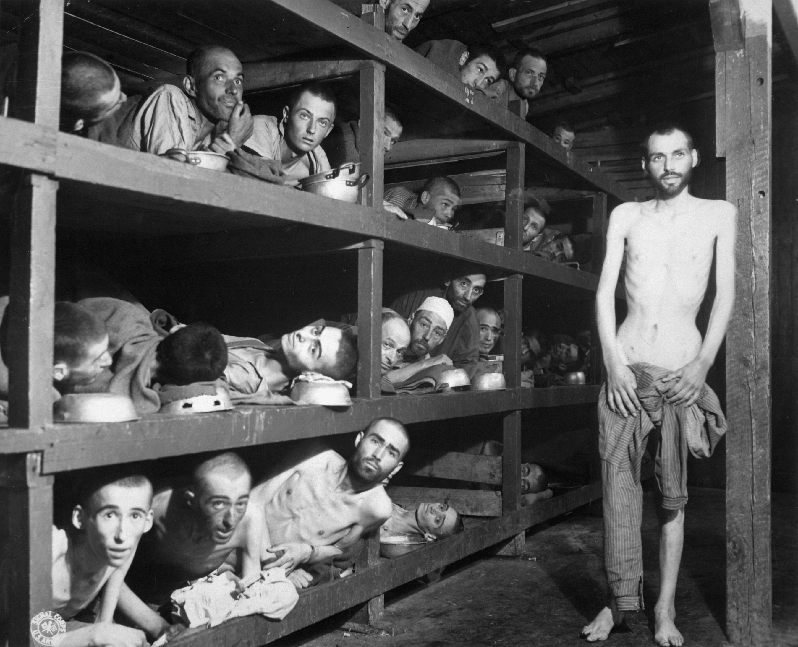
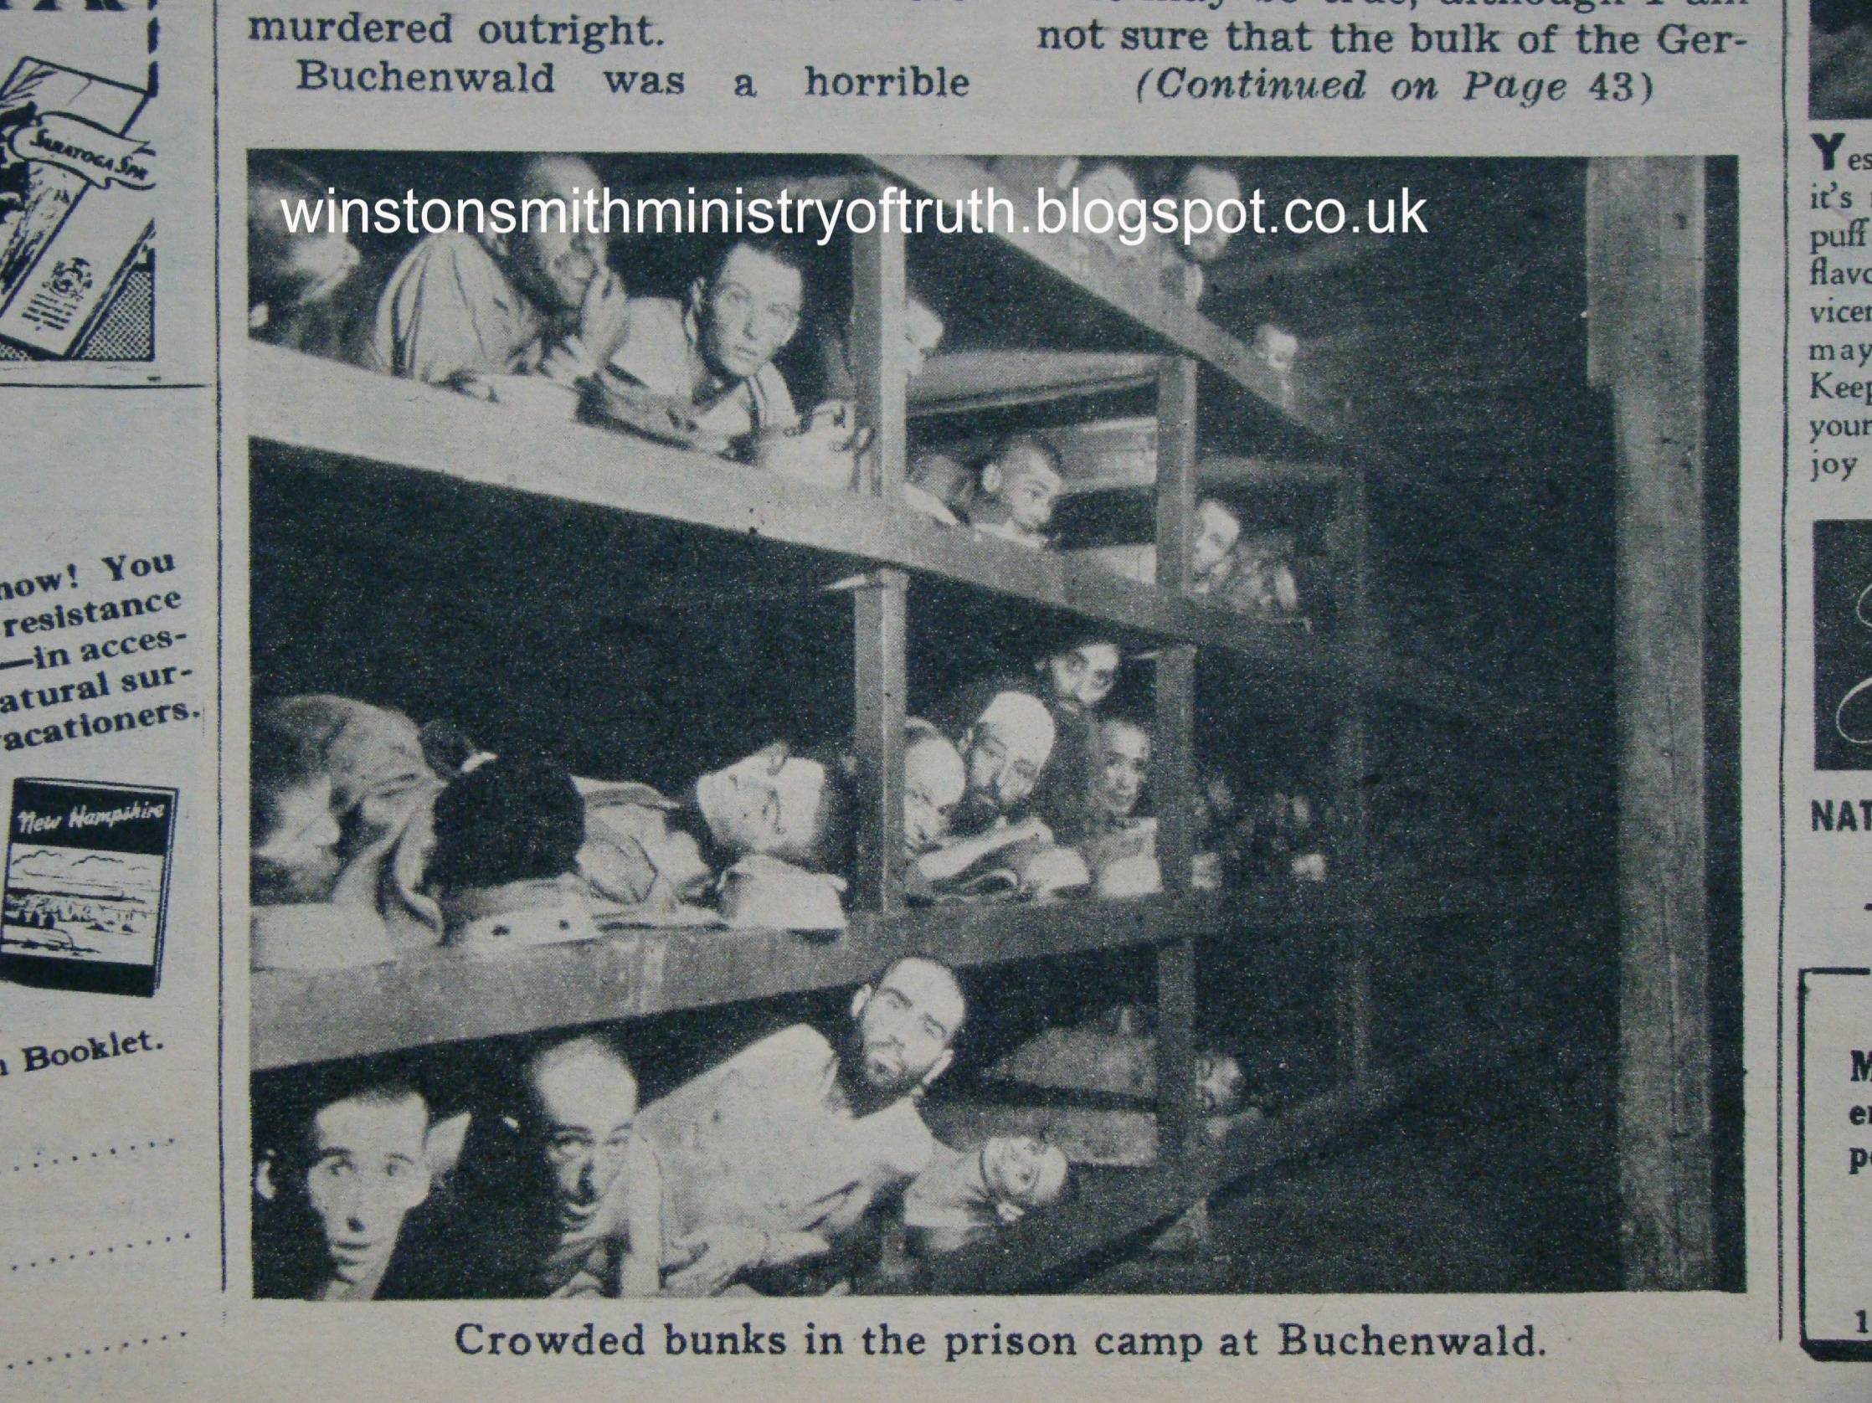

photographie n°1 photographie n°2

Lisez le dossier complet; le but est que vous puissiez compléter le texte final qui est un exemple de texte argumentatif.

(A) renseignements généraux

(A.1) Qu’est-ce que l’holocauste ?

Combien de Juifs morts au total ?

(A.2) Qu’est-ce que Buchenwald ?

Buchenwald est un camp de concentration nazi situé près de Weimar, en Allemagne. Destiné initialement à enfermer des opposants au régime nazi, pour la plupart communistes ou sociaux-démocrates, il reçoit par la suite quelque 10 000 juifs ainsi que des Tsiganes, des homosexuels et des prisonniers de droit commun. Pendant la Seconde guerre mondiale, des prisonniers de guerre y sont également envoyés.
Plus de 56000 personnes y perdront la vie. Le camp a été libéré le 11 avril 1945.

typhus / Zyklon B /

(A.3) Qu’est-ce que le négationnisme ?
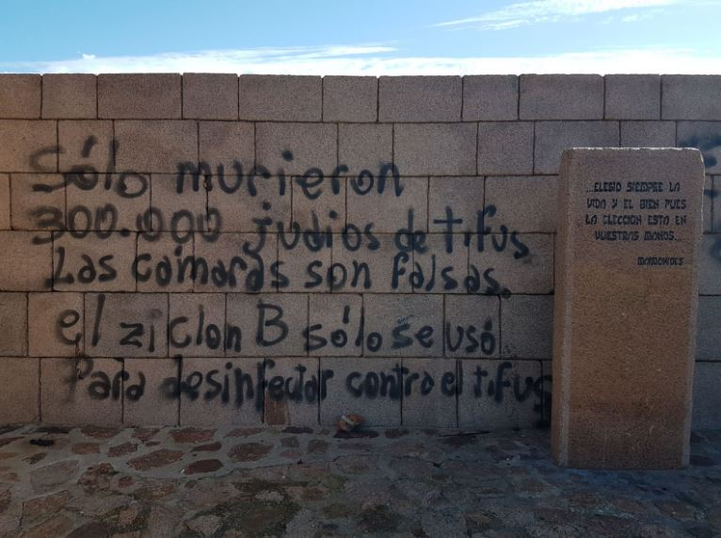
Le négationnisme est un refus de faits historiques, malgré la présence de preuves flagrantes rapportées par les historiens, et ce à des fins racistes ou politiques.
Certains, aujourd’hui encore, refusent l’existence des camps de concentration (=négationnisme) pendant la seconde guerre mondiale ou en minimisent l’importance (=révisionnisme).

Exemple de négationnisme:
Graffito sur le mémorial de l'Holocauste du peuple juif à Montevideo (Uruguay, Amérique du Sud), voulant rétablir la «vérité» en précisant que le Zyklon B n’a été utilisé que comme désinfectant contre le typhus et que seuls 300000 Juifs sont morts, et seulement à cause de cette maladie. Photographie de 2017

(B) renseignements sur les deux photographies
(B.1) photographie n°1
(B.2) photographie n°2
Texte à trous

[amorce du sujet à l’aide d’une phrase introductive, ici une citation] Si la «réalité est ce qui reste quand on a cessé d’y croire» (Philip K. Dick), le problème se pose de savoir comment concilier deux points de vue contradictoires sur le même événement. Deux photographies montrent la même scène à Buchenwald, en 1945 : [question posée à laquelle le devoir répondra] pourquoi alors y a-t-il une personne en plus sur l’une d’entre elles ? Laquelle des deux photographies est réelle ?
[annonce du plan] Pour répondre à cette question, [I] nous reviendrons d’abord sur le contexte historique expliquant ces photographies [II] puis nous montrerons qu’il n’est pas possible a priori de dire laquelle de ces deux photographies est la vraie [III] avant de montrer que c’est la photographie n°2 qui a été truquée.
*
[I] En 1945
winstonsmithministryoftruth.blogspot.co.uk

**
contexte historique, le problème du négationnisme
[II]
D’où viennnent ces photos?
des anomalies existent, apparemment, dans les deux photos
***
[III]
l'une des deux est cependant un trucage

conclusion: il n’était pas possible de dire laquelle était fausse.

https://fr.wikipedia.org/wiki/Buchenwald
https://fr.wikipedia.org/wiki/N%C3%A9gationnisme
https://fr.wikipedia.org/wiki/N%C3%A9gationnisme

